Проверка готовности сил и средств организаций и учреждений Темниковского района к проведению паводка 2017г. и готовности к летнему пожароопасному периоду
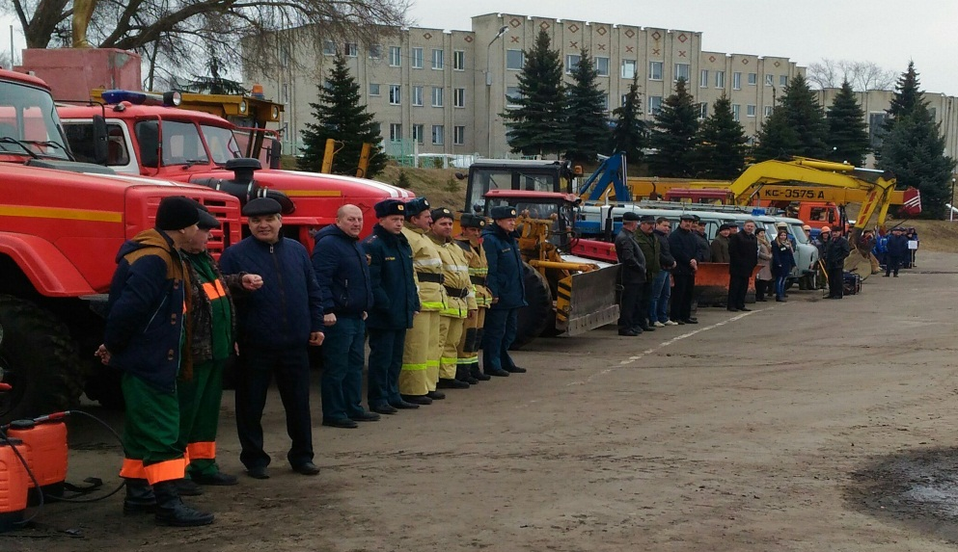
На основании распоряжения главы Темниковского муниципального района Кизима С.Н., 05 апреля 2017г. проведена проверка готовности сил и средств организаций, учреждений к проведению паводка 2017г. и готовности к летнему пожароопасному периоду. Для этой цели были привлечены силы и средства служб РСЧС Темниковского муниципального района общей численностью более 70 человек, 31 единица техники, из них 2 катера и лодка. Также были продемонстрированы резервные источники питания, снаряжение и спецодежда служб РСЧС.
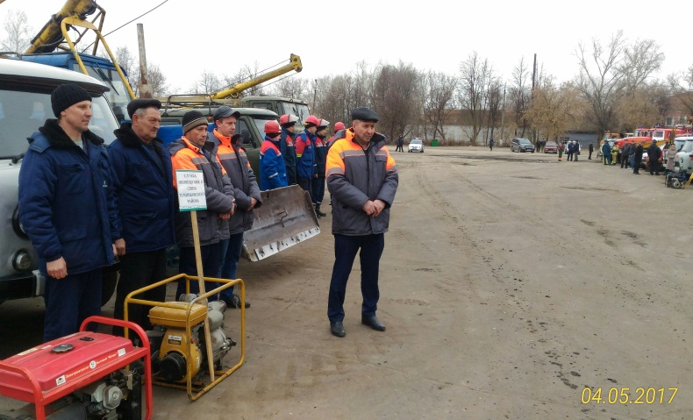
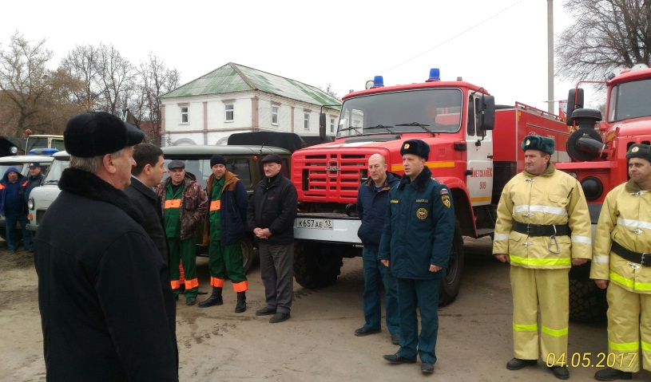
В ходе демонстрации глава Темниковского муниципального района С.Н. Кизим заслушал краткий доклад о готовности служб РСЧС к проведению паводка 2017г. и готовности к летнему пожароопасному периоду.

В заключении глава района Кизим С.Н. поблагодарил всех участников смотра за участие и выразил надежду на дальнейшую совместную работу, независимо от форм собственности.

